УДК 519.876.5

Г.А. Федяева, А.В. Смоляков, М.Г. Слободян, А.И. Сидорцов

г. Брянск, ФГБОУ ВО "БГТУ"

# ИССЛЕДОВАНИЕ ЗАВИСИМОСТИ СПЕКТРА ВЫХОДНОГО ТОКА ТРЕХФАЗНОГО АВТОНОМНОГО ИНВЕРТОРА НАПРЯЖЕНИЯ С СИСТЕМОЙ ШИРОТНО-ИМПУЛЬСНОЙ МОДУЛЯЦИИ ДРМ-2 ОТ ФАЗировки НЕСУЩЕГО СИГНАЛА

Аннотация: Создан сценарий на языке MATLAB для вариации параметров модели широтно-импульсного регулирования трехфазного автономного инвертора напряжения в среде Simulink. Представлены графики зависимости суммарного коэффициента гармонических искажений (КГИ) и амплитудного спектра выходного тока от изменения сдвига фаз несущих сигналов.

Ключевые слова: широтно-импульсная модуляция, трёхфазный автономный инвертор напряжения, моделирование ШИМ в MatLab/Simulink, фаза несущего сигнала ШИМ, гармонические искажения ШИМ.

Annotation: Script on MATLAB language for variation of model parameters of three-phase autonomous voltage inverter pulse-width regulator in the Simulink environment is created. Plots of total harmonic distortion and an output current amplitude spectrum as functions of a carrier signal phase shift is presented.

Keywords: pulse-width modulation, PWM, three-phase autonomous voltage inverter, PWM model, three-phase PWM in the Simulink.

Возможность регулировки параметров выходного сигнала системы трехфазного автономного инвертора напряжения (АИН) является основным критерием универсальности данной системы как источника питания. Выходное напряжение можно регулировать различными методами: амплитудным, фазовым и широтно-импульсным [1].

В настоящей статье рассмотрен метод широтно-импульсной модуляции (ШИМ) типа ДРМ-2 выходного сигнала трехфазного АИН. Данная методика основывается на сравнении управляющего сигнала синусоидальной формы с несущим сигналом треугольной формы. При работе АИН с системой ШИМ указанного типа на активно-индуктивную нагрузку форма его выходного тока стремится к синусоидальной, а основная гармоника этого тока имеет частоту управляющего напряжения [2].

Однако амплитудный спектр тока нагрузки содержит и высшие гармоники. Частоты этих гармоник могут быть близки к резонансной частоте системы, питаемой от АИН, чего следует избегать. Также при проектировании АИН с ШИМ необходимо иметь общее представление об амплитудном спектре выходного тока для анализа степени его отклонения от синусоидального. Полезно иметь возможность анализировать изменения этого амплитудного спектра при изменении различных параметров системы ШИМ. Такая возможность позволяет устранить некоторые возможные недостатки выходного тока на стадии проектировки ШИМ без применения дополнительных устройств. Одним из наиболее легко изменяемых параметров данной системы является начальная фаза несущего сигнала. Одним из преимуществ такого подхода является тот факт, что он не требует увеличения частоты несущего напряжения, которое приводит к падению КПД АИН.

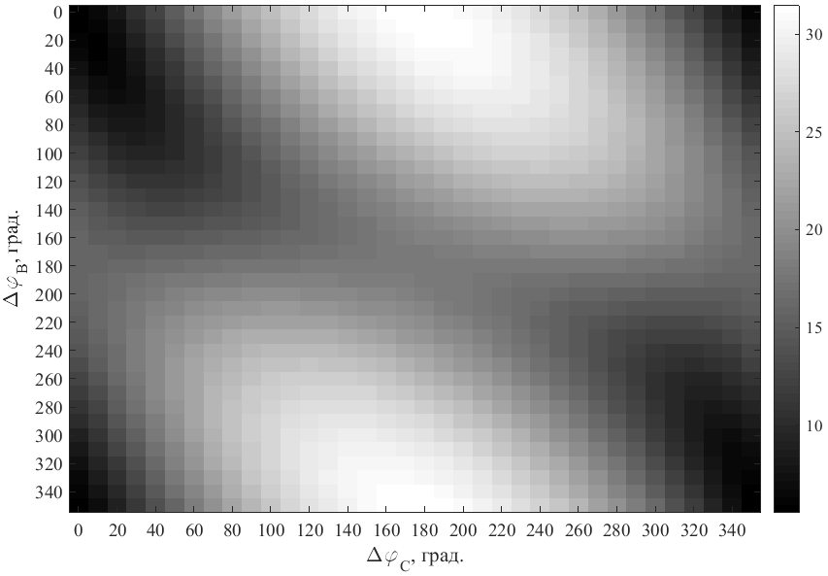

Рис. 1 Зависимость КГИ от сдвига фаз несущего сигнала фаз В и С

Для обеспечения данной возможности в пакете MATLAB/ Simulink была разработана модель системы «трёхфазный АИН с ШИМ ДРМ-2». Для этой модели был создан сценарий на встроенном языке MATLAB, реализующий многократное изменение начальной фазы управляющего сигнала фаз В и С системы ШИМ с заданным шагом [3]. Фаза несущего сигнала в фазе А остаётся равной нулю. Результатом выполнения данного сценария являются графики зависимости суммарного коэффициента гармонических искажений (КГИ) от сдвига несущего сигнала в фазе В и С (рис. 1) и амплитудного спектра тока нагрузки от сдвига несущего сигнала в фазе В и С (рис. 2).

Представленные графики получены для частоты несущего сигнала       При изменении параметров нагрузки изменяются абсолютные значения амплитуды гармоник, при сохранении общего вида их распределения. Под КГИ понимается величина, определяемая по формуле (1).

|  |  |
| --- | --- |
| , | (1) |

где  – амплитуда  гармоники (кроме первой),  – амплитуда первой гармоник.

Из рис. 1 видно, что наименьший КГИ достигается при отсутствии сдвига фаз для несущих сигналов обеих фаз, а наибольший – при нахождении управляющих сигналов фаз B и C в противофазе.

Рис. 2 позволяет оценить спектральный состав выходного тока при различных комбинациях фазового сдвига. Из данного рисунка видно, что некоторые гармоники отсутствуют в выходном сигнале при любом сдвиге фаз, а некоторые – лишь при нескольких специфических комбинациях.

Полученные рисунки позволяют подобрать начальные фазы управляющих сигналов таким образом, чтобы избежать попадания в выходной сигнал определенных гармоник, опасных с точки зрения резонансных явлений.

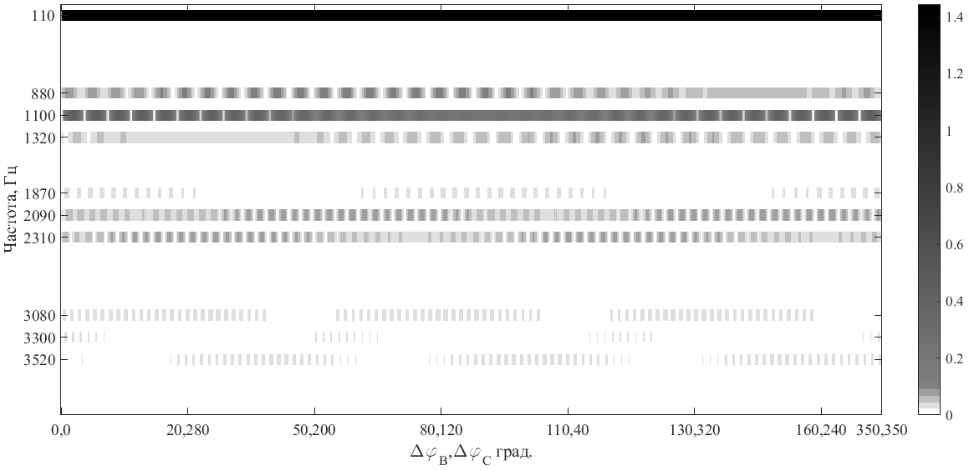

Рис. 2 Зависимость спектра тока от сдвига несущего сигнала в фазе В и С

Литература

1. Чиженко И.М. Основы преобразовательной техники. Учебное пособие специальности «Промышленная электроника» / И.М. Чиженко, В.С. Руденко, В.И. Сенько – М.: «Высшая школа», 2008. – 440 с.
2. Михальченко С.Г. Бифуркационный анализ нелинейных динамических систем полупроводниковых преобразователей модульного типа: дис. докт. техн. наук: 05.09.12 - Силовая электроника / Томский гос. ун-т систем управления и радиоэлектроники. Томск, 2012. 328 с.
3. Мартынов Н.Н., Иванов А. П. MATLAB 5.x. Вычисления, визуализация, программирование. – М.: «Кудиц-образ», 2000. – 333 с.